**ВСР 1.1. Постановка задачи:** Создание ЭОР на тему «Использование платформы IPython для решения научных и исследовательских задач»

**IPython**

IPython[1] представляет собой мощный инструмент для работы с языком Python. Базовые компоненты IPython – это интерактивная оболочка для с широким набором возможностей и ядро для Jupyter. Jupyter notebook является графической веб-оболочкой для IPython, которая расширяет идею консольного подхода к интерактивным вычислениям.

IPython находится в составе Anaconda, и поэтому для его использования необходимо иметь установленную Anaconda.

Запуск данного инструмента можно осуществлять с помощью команды

$ jupyter notebook

Таким образом запускается локальный сервер, зайти на который можно по адресу localhost:8888.  
Перед нами откроется интерактивная страничка, в которой мы и можем начать работать.

[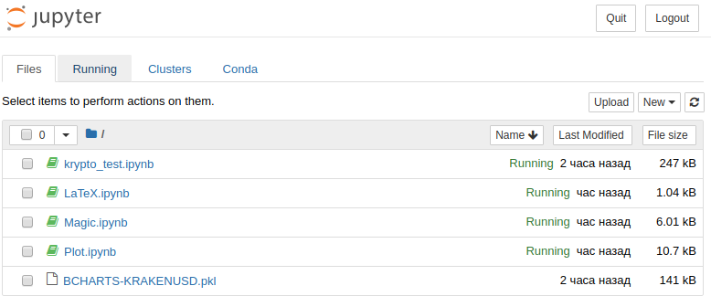](https://github.com/MeiJohnson/prog_exam/blob/main/%D0%9F%D0%A0%D0%9E%D0%93-3/%D0%92%D0%A1%D0%A0/img/0.png)

Нажав на кнопку New -> Python 3 мы создадим новую запись. В ней мы можем запускать код на Python.  
Вводить его нужно в ячейки. [](https://github.com/MeiJohnson/prog_exam/blob/main/%D0%9F%D0%A0%D0%9E%D0%93-3/%D0%92%D0%A1%D0%A0/img/1.png)

Запускать код можно, нажав на кнопку с изображением стрелки или нажав сочетание клавиш Ctrl+Enter.

***Пример запущенного кода*** [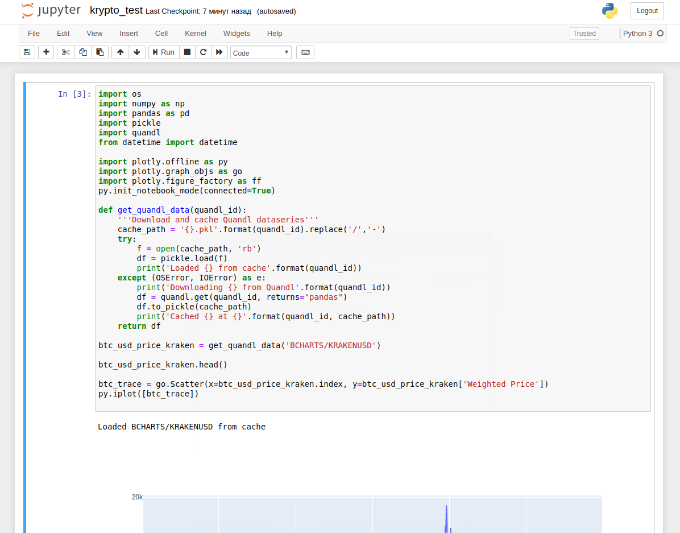](https://github.com/MeiJohnson/prog_exam/blob/main/%D0%9F%D0%A0%D0%9E%D0%93-3/%D0%92%D0%A1%D0%A0/img/2.png) ***График с помощью plotly*** [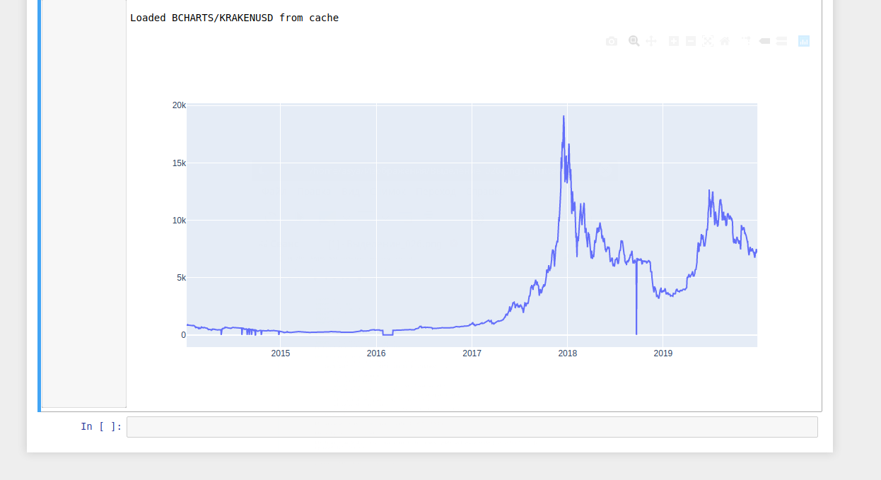](https://github.com/MeiJohnson/prog_exam/blob/main/%D0%9F%D0%A0%D0%9E%D0%93-3/%D0%92%D0%A1%D0%A0/img/3.png) *Или matplotlib.*  
*Примечание: чтобы график вывелся в записи, необходимо написать строку:*

%matplotlib inline

[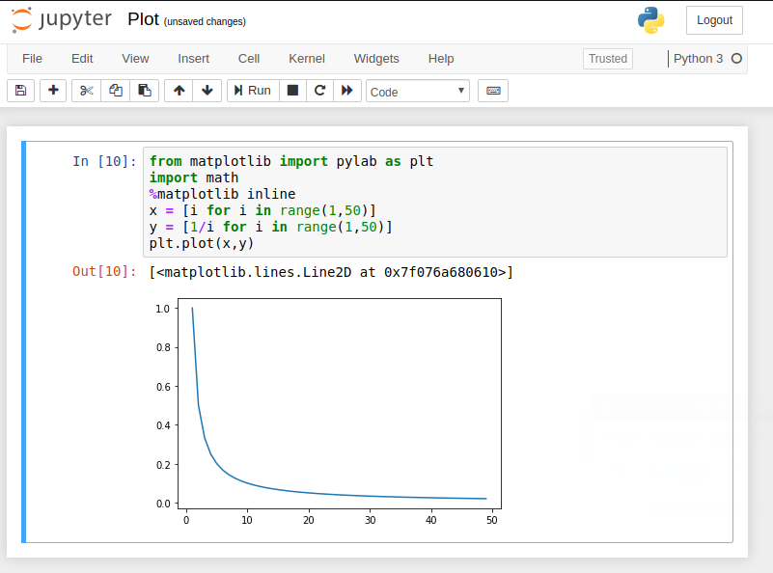](https://github.com/MeiJohnson/prog_exam/blob/main/%D0%9F%D0%A0%D0%9E%D0%93-3/%D0%92%D0%A1%D0%A0/img/4.png)

Также Jupyter позволяет верстать странички на языке разметки Markdown, используя при этом LaTeX: [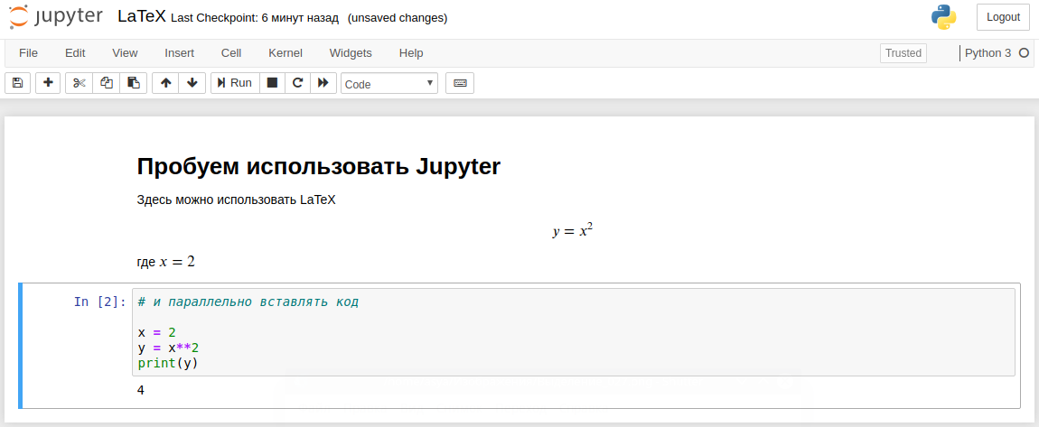](https://github.com/MeiJohnson/prog_exam/blob/main/%D0%9F%D0%A0%D0%9E%D0%93-3/%D0%92%D0%A1%D0%A0/img/5.png)

Для того чтобы писать на Md нужно в панели инструментов выставить свойство "Markdown".

[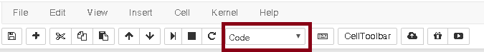](https://github.com/MeiJohnson/prog_exam/blob/main/%D0%9F%D0%A0%D0%9E%D0%93-3/%D0%92%D0%A1%D0%A0/img/6.png)

Последним хочется отметить "Магию" в JN. Магия — это дополнительные команды, выполняемые в рамках оболочки, которые облегчают процесс разработки. Список команд можно вывести командой

%lsmagic

[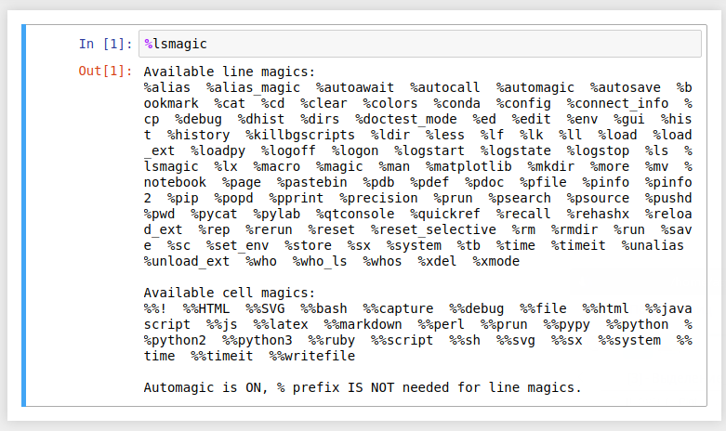](https://github.com/MeiJohnson/prog_exam/blob/main/%D0%9F%D0%A0%D0%9E%D0%93-3/%D0%92%D0%A1%D0%A0/img/10.png)

1. <https://devpractice.ru/python-lesson-6-work-in-jupyter-notebook/>